Modul 1: Produzieren und präsentieren/Office-Programme

Thema: Textverarbeitung mit Microsoft Word 2016

Arbeitsauftrag: Tabellen mit Microsoft Word 2016

# Info

Tabellen in Word bieten nicht nur die Möglichkeit Zahlen darzustellen, sondern auch Texte und Bilder lassen sich mit Tabellen gut strukturieren. In dieser Lerneinheit geht es um die Anwendung von Tabellen in Microsoft Word.

# Arbeitsauftrag: Gestalten Sie Tabellen mit Word!

1. Öffnen Sie ein neues Dokument in Word und speichern Sie es in Ihrem Verzeichnis unter dem Namen Word-Tabellen.
2. Richten Sie Ihr Dokument im Querformat aus.
3. Fügen Sie eine Tabelle mit 6 Spalten und 10 Zeilen ein.
4. Verbinden Sie die Zellen der ersten Zeile. Schreiben Sie dann das Wort „Wochenplan“ in die Zelle. Wählen Sie für die erste Zeile eine Höhe von 1 cm. Zentrieren Sie diesen Text horizontal und vertikal. Formatieren Sie den Text Schriftart ARIAL, Schrittgröße 14, Schriftschnitt Fett.
5. Füllen Sie die weiteren Zellen wie in der Vorlage aus. Wählen Sie dafür die Schriftart ARIAL, Schrittgröße 11.
6. Zentrieren Sie die Wochentage in der 2. Zeile.
7. Versehen Sie die 2. Zeile mit einem farbigen Hintergrund (farbiger Schattierung) Ihrer Wahl.
8. Füllen Sie die restlichen Zellen mit den Inhalten Ihres Lehrganges.
9. Speichern Sie das Dokument.

Arbeitsform: Einzelarbeit

Bearbeitungszeit: 30 Minuten

Ergebnissicherung: Besprechung im Plenum am Beamer

## Vorlage Wochenplan

|  |  |  |  |  |  |
| --- | --- | --- | --- | --- | --- |
| **Zeit** | **Montag** | **Dienstag** | **Mittwoch** | **Donnerstag** | **Freitag** |
| 08:30 –  09:45 |  |  |  |  |  |
| 09:45 –  10:00 | Pause | Pause | Pause | Pause | Pause |
| 10:00 –  11:00 |  |  |  |  |  |
| 11:00 –  12:00 |  |  |  |  |  |
| 12:00 –  13:00 |  |  |  |  |  |
| 13:00 –  14:00 | Mittags-pause | Mittags-pause | Mittags-pause | Mittags-pause | Mittags-pause |
| 14:00 –  15:00 |  |  |  |  |  |
| 15:00 –  16:00 |  |  |  |  |  |

# Hinweise zur Seitengestaltung (Seitenausrichtung)

Über das Register ***Layout*** können die Seiteneinstellungen vorgenommen werden.

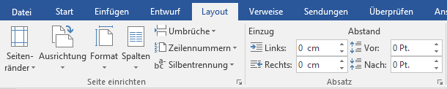

## Ausrichtung der Seite – Quer- oder Hochformat

Wählen Sie im Register ***Layout*** den Befehl ***Ausrichtung.***

Dann wählen Sie die Ausrichtung ***Quer*- oder *Hochformat.***

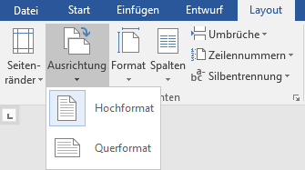

# Hinweise zu Tabellen

Tabellen können Sie über das Register ***Einfügen*** erstellen.

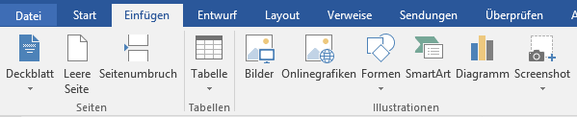

Es folgen Hinweise zu

* Tabelle einfügen
* Zellen verbinden
* Hintergrund/Schattierung
* Horizontale und vertikale Ausrichtung
* Zellenhöhe

## Tabelle einfügen

Platzieren Sie den Cursor an die Stelle, an der die Tabelle beginnen soll.

Wählen Sie dann im Register ***Einfügen, Tabelle***. Um die Anzahl der Spalten und Zeilen direkt einzugeben, nutzen Sie den Befehl ***Tabelle einfügen***. Geben Sie dann die entsprechende Spalten- und Zeilenanzahl ein.

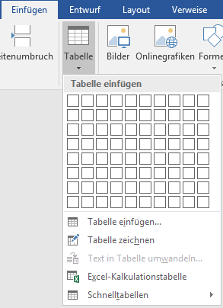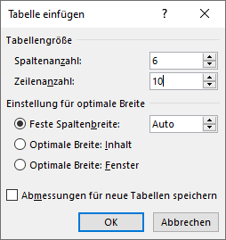

Über das Register ***Tabellentools*** oder über das Kontextmenü, Befehl ***Tabelleneigenschaften***, können Tabellen formatiert werden. Wichtig! Das Register Tabellentools ist nur sichtbar, wenn der Cursor sich in der Tabelle befindet.

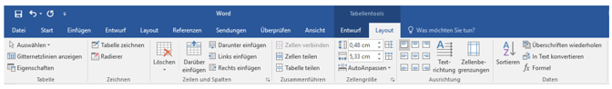

## Zellen verbinden

Um einzelnen Zellen zu verbinden, markieren Sie die zu verbindenden Zellen. Klicken Sie dann im Register ***Tabellentools/Layout*** den Befehl ***Zellen verbinden****.*

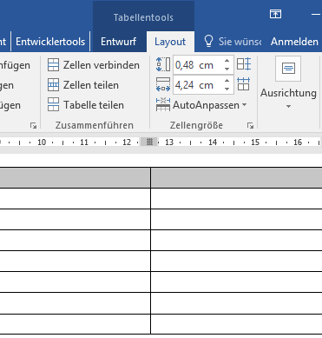

## Hintergrund / Schattierung

Markieren Sie die Zelle oder Zellen, die mit dem gleichen Hintergrund formatiert werden sollen.

Wählen Sie dann beim Icon ***Schattierung*** die entsprechende Farbe.

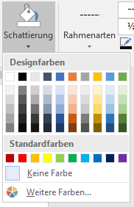

## Horizontale und vertikale Ausrichtung

Platzieren Sie den Cursor in der Zelle, in der der Text ausgerichtet werden soll oder markieren Sie die Zellen, in denen der Text auf gleiche Art ausgerichtet werden soll.

Wählen Sie im Register ***Tabellentools/Layout*** *die* ***Ausrichtung***.

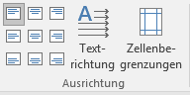

|  |  |  |
| --- | --- | --- |
| Befehl Ausrichtung Vertikal oben , Horizontal linksbündig | Vertikal: Oben | Horizontal: Linksbündig |
| Befehl Ausrichtung Vertikal oben, Horizontal zentriert | Vertikal: Oben | Horizontal: Zentriert |
| Befehl Ausrichtung Vertikal oben, Horizontal rechtsbündig | Vertikal: Oben | Horizontal: rechtsbündig |
| Befehl Ausrichtung Vertikal Mitte, Horizontal linksbündig | Vertikal: Mitte | Horizontal: Linksbündig |
| Befehl Ausrichtung Vertikal Mitte, Horizontal zentriert | Vertikal: Mitte | Horizontal: Zentriert |
| Befehl Ausrichtung Vertikal Mitte, Horizontal rechtsbündig | Vertikal: Mitte | Horizontal: rechtsbündig |
| Befehl Ausrichtung Vertikal unten, Horizontal linksbündig | Vertikal: Unten | Horizontal: Linksbündig |
| Befehl Ausrichtung Vertikal unten, Horizontal zentriert | Vertikal: Unten | Horizontal: Zentriert |
| Befehl Ausrichtung Vertikal unten, Horizontal rechtsbündig | Vertikal: Unten | Horizontal: rechtsbündig |

Zellenhöhe

Klicken Sie die Zeile oder Zelle. Wählen Sie im Register ***Tabellentools/Layout*** die ***Zellengröße.***

Unter ***Höhe*** können Sie die Zellenhöhe eingeben.

